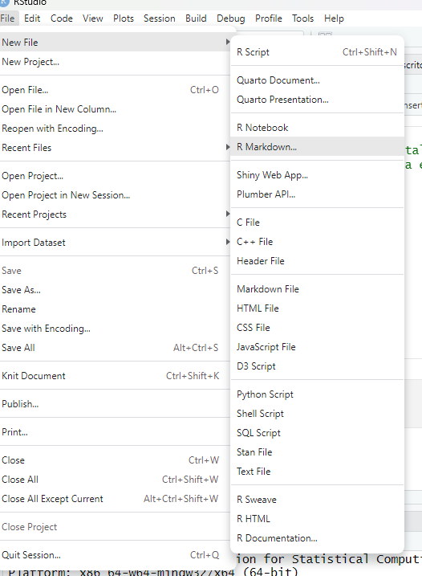

Creando el proyecto

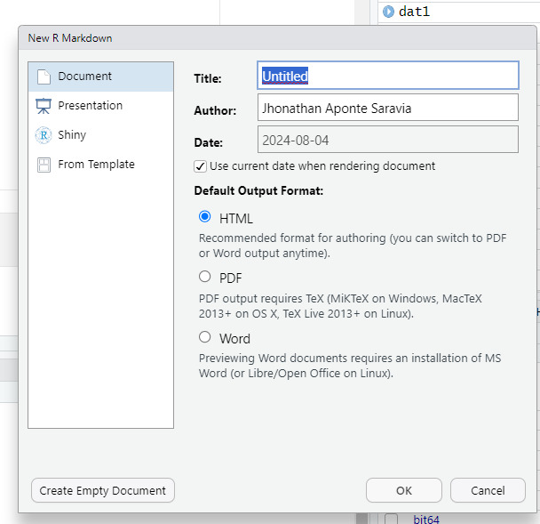

Asignando el nombre del proyecto

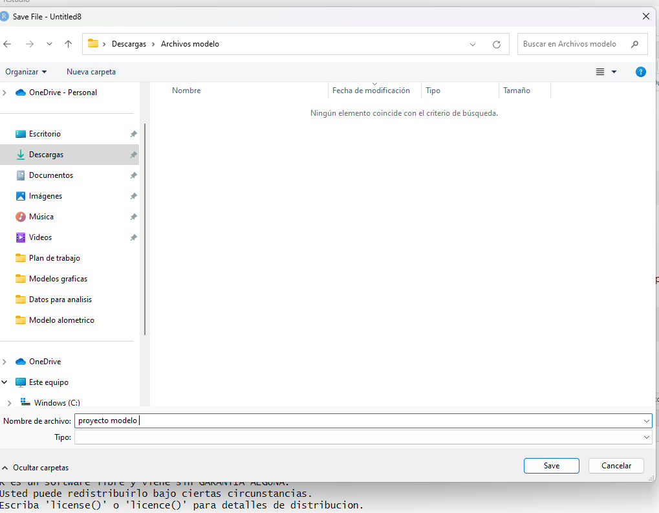

Para generar creamos una carpeta en el disco de almacenamiento y asignamos el nombre del proyecto (Proyecto modelo ), luego ejecutamos , knit y la opción, html

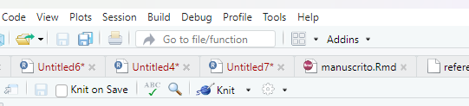

Luego obtenemos la salida.

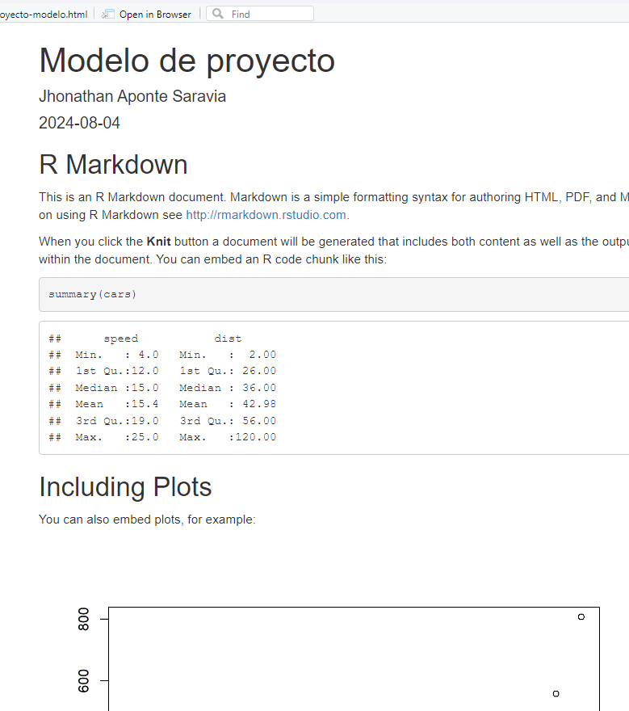

En seguida, creamos un archivo con extencion .bib a partir de bolc de notas (apa.bib)

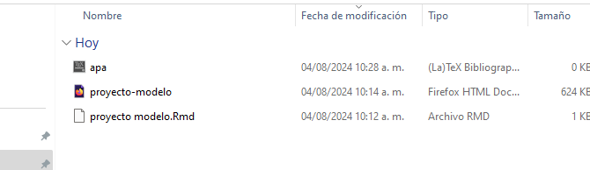

Luego sustituimos los nombre del encabezado y pegamos todo en el interfaz de la ventana.

######################################################

-title: "Título del proyecto modelo para generación de manuscrito"

author: "Jhonathan Aponte Saravia"

date: "`r Sys.Date()`"

output:

html_document:

toc: yes

toc_float: yes

word_document:

toc: yes

pdf_document:

extra_dependencies: "subfig"

bibliography: apa.bib

---

```{r setup, include=FALSE}

library(cowplot)

library(ggplot2)

```

###########################################################

A al ejecutar nos muestra lo siguiente figura

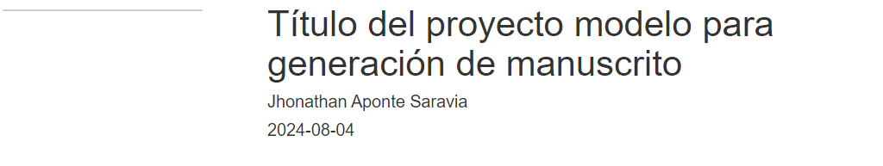

Luego, digitamos en la parte inferior la estructura del articulo científico , como se indica en la fecha.

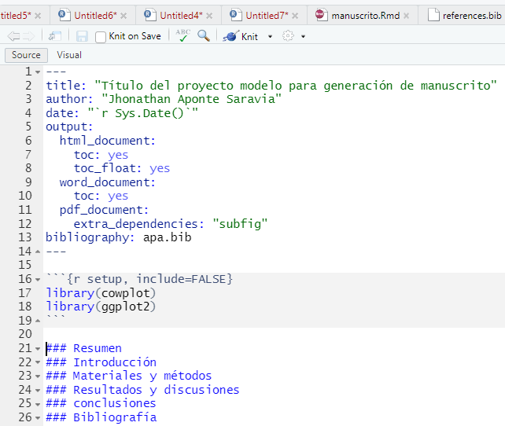

Luego ejecutamos (knit).

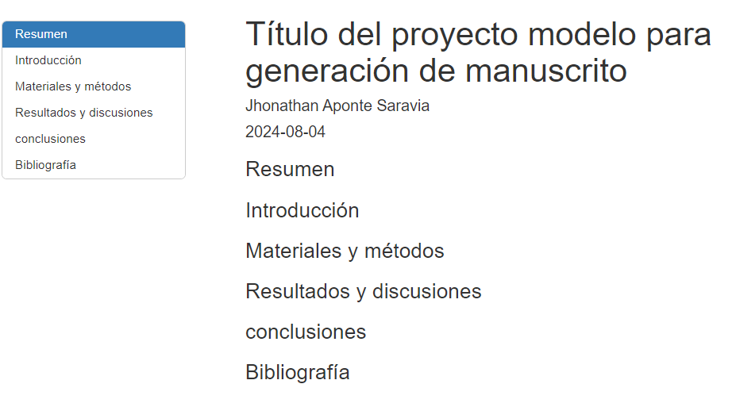

Luego construimos el manuscrito.

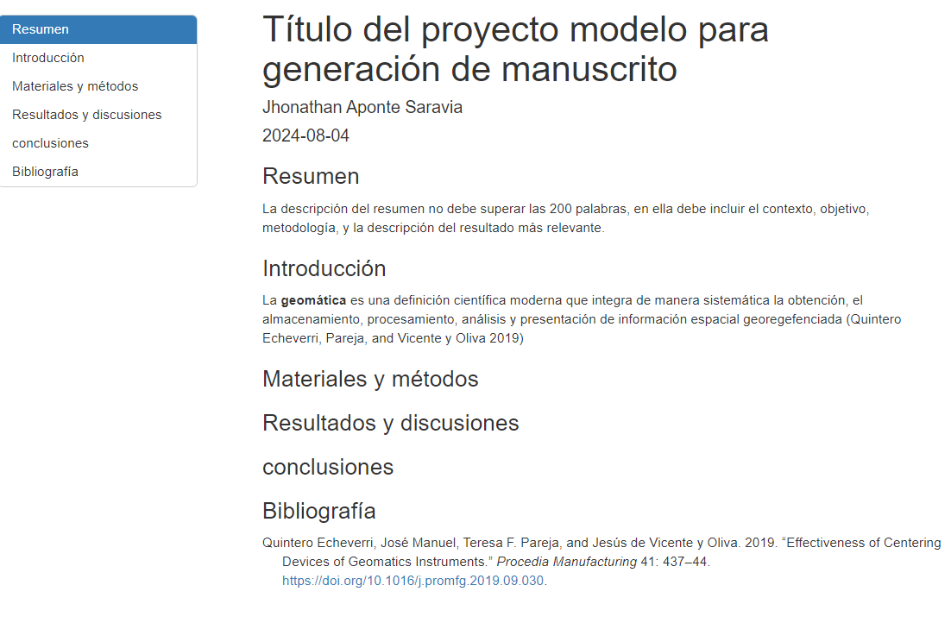

Luego podemos insertar las tablas

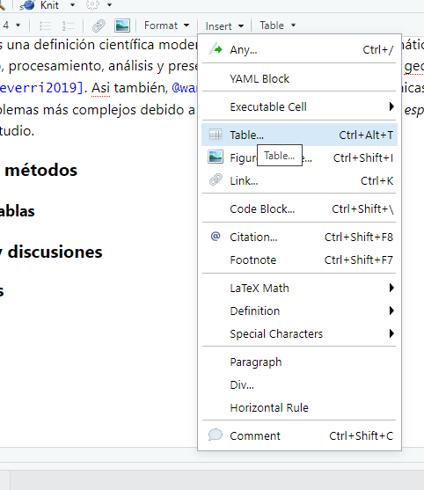

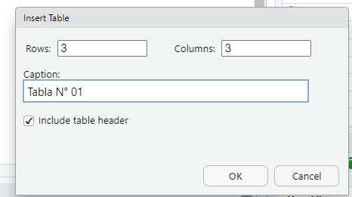

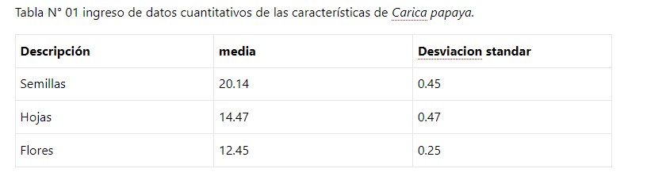

como resultado se obtiene

